**第14次労働災害防止推進計画**

**令和５年３月**

**宮崎労働局**

＜目次＞

|  |  |
| --- | --- |
| はじめに | 4 |
| １　計画のねらい | 4 |
| （１）計画が目指す社会 | 4 |
| （２）計画期間 | 5 |
| （３）計画の目標 | 5 |
| ア　アウトプット指標 | 5 |
| イ　アウトカム指標 | 7 |
| （４）計画の評価と見直し | 8 |
| ２　安全衛生を取り巻く現状と施策の方向性 | 8 |
| （１）死亡災害の発生状況と対策の方向性 | 8 |
| （２）死傷災害の発生状況と対策の方向性 | 11 |
| ア　死傷災害の発生状況 | 11 |
| イ　死傷災害の増加の要因及び対策の方向性 | 15 |
| （３）労働者の健康確保を巡る動向と対策の方向性 | 16 |
| ア　メンタルヘルス対策関係 | 16 |
| イ　過重労働防止対策関係 | 17 |
| ウ　産業保健活動関係 | 18 |
| （４）化学物質等による健康障害の現状と対策の方向性 | 18 |
| （５）事業者が自発的に安全衛生対策に取り組むための意識啓発の重要性 | 19 |
| ３　計画の重点事項 | 20 |
| ４　重点事項ごとの具体的取組 | 20 |
| （１）自発的に安全衛生対策に取り組むための意識啓発 | 20 |
| ア　安全衛生対策に取り組む事業者が社会的に評価される環境整備 | 20 |
| イ　労働災害情報の分析機能の強化及び分析結果の効果的な周知 | 21 |
| ウ　安全衛生対策におけるデジタル技術の更なる活用 | 21 |
| （２）労働者（中高年齢の女性を中心に）の作業行動に起因する労働災害防止対策の推進 | 22 |
| （３）高年齢労働者の労働災害防止対策の推進 | 23 |
| （４）多様な働き方への対応や外国人労働者等の労働災害防止対策の推進 | 23 |
| （５）個人事業者等に対する安全衛生対策の推進 | 24 |
| （６）業種別の労働災害防止対策の推進 | 24 |
| ア　林業対策 | 24 |
| イ　建設業対策 | 25 |
| ウ　陸上貨物運送事業対策 | 26 |
| エ　製造業対策 | 26 |
| （７）労働者の健康確保対策の推進 | 27 |
| ア　メンタルヘルス対策 | 27 |
| イ　過重労働対策 | 28 |
| ウ　産業保健活動の推進 | 28 |
| （８）化学物質等による健康障害防止対策の推進 | 29 |
| ア　化学物質による健康障害防止対策 | 29 |
| イ　石綿、粉じんによる健康障害防止対策 | 30 |
| ウ　熱中症、騒音による健康障害防止対策 | 30 |
| エ　電離放射線による健康障害防止対策 | 31 |

**はじめに**

労働災害防止推進計画は、戦後の高度成長期における産業災害や職業性疾病の急増を踏まえ、社会経済の情勢や技術革新、働き方の変化等に対応しながら、これまで13次にわたり策定してきた。

この間、労働災害や職業性疾病の防止に取り組む労働局、労働災害防止団体、関係機関、事業者、労働者等の関係者が協働して安全衛生活動を推進する際の実施事項や目標等を示して取組を促進することにより、県内の労働現場における安全衛生の水準は大幅に改善した。

しかしながら、近年の状況を見ると、労働災害による死亡者の数（以下「死亡者数」という。）、労働災害による休業４日以上の死傷者の数（以下「死傷者数」という。）ともに、ここ数年増加傾向にある。また、労働災害発生率（死傷年千人率）が高い60歳以上の高年齢労働者が増加しているほか、中小事業場における労働災害の発生が多数を占めており、中小事業場を中心に安全衛生対策の取組促進が不可欠な状況にある。職場における労働者の健康保持増進に関する課題については、働き方改革への対応、メンタルヘルス不調、労働者の高年齢化や女性の就業率の上昇に伴う健康課題への対応、治療と仕事の両立支援やコロナ禍におけるテレワークの拡大など多様化しており、現場のニーズの変化に対応した産業保健体制や活動の見直しが必要となっている。

さらに、第13次労働災害防止推進計画期間中（2018年度～2022年度）、化学物質による重篤な健康障害の防止や石綿使用建築物の解体等工事への対策の着実な実施が必要となっている。

このような状況を踏まえ、労働災害を少しでも減らし、労働者一人一人が安全で健康に働くことができる職場環境の実現に向け、2023年度を初年度として、５年間にわたり労働局、労働災害防止団体、関係機関、事業者、労働者等の関係者が目指す目標や重点的に取り組むべき事項を定めた「宮崎労働局第14次労働災害防止推進計画」をここに策定する。

**１　計画のねらい**

**（１）計画が目指す社会**

誰もが安全で健康に働くためには、労働者の安全衛生対策の責務を負う事業者や注文者のほか、労働者等の関係者が安全衛生対策について、自身の責任を認識し、真摯に取り組むことが重要である。また、消費者・サービス利用者においても、事業者が行う安全衛生対策の必要性や、事業者から提供されるサービスに安全衛生対策に要する経費が含まれることへの理解が求められる。

これらの安全衛生対策は、ウィズ・コロナ、ポスト・コロナ社会も見据えつつ、労働者の理解・協力を得つつ、プライバシー等の配慮やその有用性を評価しつつ、ＶＲ（バーチャル・リアリティ）やＡＩ等の活用を図る等、就業形態の変化はもとより、価値観の多様化に対応するものでなければならない。

また、労働者の安全衛生対策は事業者の責務であることが前提であるが、更に「費用としての人件費から、資産としての人的投資」への変革の促進が掲げられ、事業者の経営戦略の観点からもその重要性が増している。労働者の安全衛生対策が人材確保の観点からもプラスになることが知られ始めている。こうした中で、労働者の安全衛生対策に積極的に取り組む事業者が社会的に評価される環境を醸成し、安全と健康の確保の更なる促進を図ることが望まれる。

更に、とりわけ中小事業者等も含め、事業場の規模、雇用形態や年齢等によらず、どのような働き方においても、労働者の安全と健康が確保されていることを前提として、多様な形態で働く一人一人が潜在力を十分に発揮できる社会を実現しなければならない。

**（２）計画期間**

　2023年度から2027年度までの５か年を計画期間とする。

**（３）計画の目標**

　　　労働局、労働災害防止団体、関係機関、事業者、労働者等の関係者が一体となって、一人の被災者も出さないという基本理念の実現に向け、以下の各指標を定め、計画期間内に達成することを目指す。

**ア　アウトプット指標**

本計画においては、後述する計画の重点事項の取組の成果として、労働者の協力の下、事業者において実施される次の事項をアウトプット指標として定め、労働局は、その達成を目指し、本計画の進捗状況の把握のための指標として取り扱う。

**（ア）労働者（中高年齢の女性を中心に）の作業行動に起因する労働災害防止対策の推進**

・転倒災害対策（ハード・ソフト両面からの対策）に取り組む事業場の割合を2023年と比較して2027年までに20%以上増加又は50％以上とする。

・卸売業・小売業／医療・福祉の事業場における正社員以外の労働者への安全衛生教育の実施率を2023年と比較して2027年までに10%以上増加又は80％以上とする。

・介護・看護作業において、ノーリフトケアを導入している事業場の割合を2023年と比較して2027年までに増加させる。

**（イ）高年齢労働者の労働災害防止対策の推進**

・「高年齢労働者の安全と健康確保のためのガイドライン」（令和２年３月16日付け基安発0316第１号。以下「エイジフレンドリーガイドライン」という。）に基づく高年齢労働者の安全衛生確保の取組（安全衛生管理体制の確立、職場環境の改善等）を実施する事業場の割合を2023年と比較して2027年までに20%以上増加又は50％以上とする。

**（ウ）多様な働き方への対応や外国人労働者等の労働災害防止対策の推進**

・母国語に翻訳された教材や視聴覚教材を用いる等外国人労働者に分かりやすい方法で労働災害防止の教育を行っている事業場の割合を2023年と比較して2027年までに10%以上増加又は50％以上とする。

**（エ）業種別の労働災害防止対策の推進**

・「チェーンソーによる伐木等作業の安全に関するガイドライン」（平成27年12月７日付け基発1207第３号。以下「伐木等作業の安全ガイドライン」という。）に基づく措置を実施する林業の事業場の割合を2023年と比較して2027年までに20%以上増加又は50％以上とする。

・墜落・転落災害の防止に関するリスクアセスメントに取り組む建設業の事業場の割合を2027年までに85％以上とする。

・「陸上貨物運送事業における荷役作業の安全対策ガイドライン」（平成25年３月25日付け基発0325第１号。以下「荷役作業における安全ガイドライン」という。）に基づく措置を実施する陸上貨物運送事業等の事業場（荷主となる事業場を含む。）の割合を2027年までに45％以上とする。

・機械による「はさまれ・巻き込まれ」防止対策に取り組む製造業の事業場の割合を2027年までに60％以上とする。

**（オ）労働者の健康確保対策の推進**

・企業における年次有給休暇の取得率を2025年までに70％以上とする。

・勤務間インターバル制度を導入している企業の割合を2025年までに15％以上とする。

・メンタルヘルス対策に取り組む事業場の割合を2023年と比較して2027年までに20%以上増加又は80％以上とする。

・使用する労働者数50人未満の小規模事業場におけるストレスチェック実施の割合を2023年と比較して2027年までに10%以上増加又は50％以上とする。

・各事業場において必要な産業保健サービスを提供している事業場の割合を2023年と比較して2027年までに20%以上増加又は80％以上とする。

**（カ）化学物質等による健康障害防止対策の推進**

・労働安全衛生法（昭和47年法律第57号）第57条及び第57条の２に基づくラベル表示・安全データシート（以下「ＳＤＳ」という。）の交付の義務対象となっていないが、危険性又は有害性が把握されている化学物質について、ラベル表示・ＳＤＳの交付を行っている事業場の割合を2025年までにそれぞれ80％以上とする。

・労働安全衛生法第57条の３に基づくリスクアセスメントの実施の義務対象となっていないが、危険性又は有害性が把握されている化学物質について、リスクアセスメントを行っている事業場の割合を2025年までに80％以上とするとともに、リスクアセスメント結果に基づいて、労働者の危険又は健康障害を防止するため必要な措置を実施している事業場の割合を2027年までに80％以上とする。

・熱中症災害防止のために暑さ指数を把握し活用している事業場の割合を2023年と比較して2027年までに増加させる。

**イ　アウトカム指標**

事業者がアウトプット指標に定める事項を実施した結果として期待される事項をアウトカム指標として定め、本計画に定める実施事項の効果検証を行うための指標として取り扱う。

なお、アウトカム指標に掲げる数値は、本計画策定時において一定の仮定、推定及び期待のもと試算により算出した目安であり、計画期間中は、従来のように単にその数値比較をして、その達成状況のみを評価するのではなく、当該仮定、推定及び期待が正しいかも含めアウトプット指標として掲げる事業者の取組がアウトカムに繋がっているかどうかを検証する。

**（ア）労働者（中高年齢の女性を中心に）の作業行動に起因する労働災害防止対策の推進**

・増加が見込まれる転倒の年齢層別死傷年千人率を2022年と比較して2027年までに男女ともその増加に歯止めをかける。

・転倒による平均休業見込日数を2027年までに40日以下とする。

・増加が見込まれる社会福祉施設における腰痛の死傷年千人率を2022年と比較して2027年までに減少させる。

**（イ）高年齢労働者の労働災害防止対策の推進**

・増加が見込まれる60歳代以上の死傷年千人率を2022年と比較して2027年までに男女ともその増加に歯止めをかける。

**（ウ）多様な働き方への対応や外国人労働者等の労働災害防止対策の推進**

・外国人労働者の死傷年千人率の全体平均以下を維持する。

**（エ）業種別の労働災害防止対策の推進**

・林業における死亡者数を、伐木作業の災害防止を重点としつつ、労働災害の大幅な削減に向けて取り組み、2022年と比較して2027年までに40％以上減少させる。

・建設業における死亡者数を2022年と比較して2027年までに25％以上減少させる。

・陸上貨物運送事業における死傷者数を2022年と比較して2027年までに５％以上減少させる。

・製造業における機械による「はさまれ・巻き込まれ」の死傷者数を2022年と比較して2027年までに５％以上減少させる。

**（オ）労働者の健康確保対策の推進**

・週労働時間40時間以上である雇用者のうち、週労働時間60時間以上の雇用者の割合を2025年までに５％以下とする。

・自分の仕事や職業生活に関することで強い不安、悩み、ストレスがあるとする労働者の割合を2027年までに50％未満とする。

**（カ）化学物質等による健康障害防止対策の推進**

・化学物質の性状に関連の強い死傷災害（有害物等との接触、爆発、火災によるもの）の件数を第13次労働災害防止推進計画期間と比較して、2023年から2027年までの５年間で、５％以上減少させる。

・増加が見込まれる熱中症による死亡者数を第13次労働災害防止推進計画期間以下とする。

　上記のアウトカム指標の達成を目指した場合、労働災害全体としては、以下のとおりの結果が期待される。

・死亡災害については、2022年と比較して2027年までに30％以上減少する。

・死傷災害については、2022年までの増加傾向に歯止めをかけ、死傷者数については、2022年と比較して2027年までに減少に転ずる。

**（４）計画の評価と見直し**

　　　本計画に基づく取組が着実に実施されるよう、毎年、計画の実施状況の確認及び評価を行い、宮崎県労働災害防止団体等連絡協議会に報告する。必要に応じ、計画を見直す。

　　　計画の評価に当たっては、それぞれのアウトプット指標について、計画に基づく実施事項がどの程度アウトプット指標の達成に寄与しているのか、また、アウトプット指標として定める事業者の取組が、どの程度アウトカム指標の達成に寄与しているか等の評価も行うこととする。

**２　安全衛生を取り巻く現状と施策の方向性**

**（１）死亡災害の発生状況と対策の方向性**

　　　死亡災害については、平成初期は30人近くの尊い命が失われていたものが徐々に減少していき、平成20年には10人を切ったものの、その後は、増減を繰り返しながらも全体的には増加の傾向を示している。宮崎労働局第13次労働災害防止推進計画（以下、「13次推進計画」という。）期間中の死亡者数は、新型コロナウイルス感染症へのり患者を除いて64人であり、うち、建設業が19人と最も多く、次いで林業が14人となっている。事故の型別に見ると、「墜落・転落」が26人と最も多く、次いで「激突され」の12人となっている。  
　過去５回の推進計画期間の業種別、事故の型別の動向を見てみると、林業を除き減少傾向は認められるものの減少幅は十分とは言えず、また、事故の型別でも従来型の災害が後を絶たない状況となっている。  
　このように、それぞれの業種の業務内容に起因する特有の災害が多くの割合を占めており、引き続き、こうした死亡災害が多く発生している業種を中心に労働災害防止対策に取り組むことが必要である。

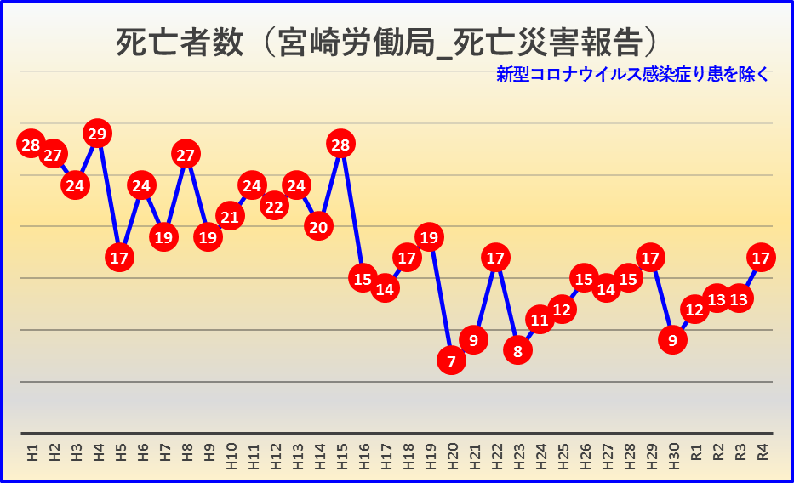







**（２）死傷災害の発生状況と対策の方向性**

**ア　死傷災害の発生状況**

死傷災害については、第13次推進計画期間中増加の一途をたどっている。令和２年から令和４年については、新型コロナウイルス感染症へのり患による影響もあるが、それを除いたとしても死傷災害件数は増加傾向にある。その内訳を見ると、事故の型別では、「転倒」（27％）、「動作の反動、無理な動作」（12％）が死傷災害全体の約４割を占めている。

業種別では、第三次産業が４割以上を占めているが、その内訳を見ると、事故の型別は、「転倒」（38％）や「動作の反動・無理な動作」（15％）と労働者の作業行動に起因する死傷災害が５割以上を占めている。そのうち、転倒災害の発生率は身体機能の影響も大きく、性別・年齢別で大きく異なる。男女ともに中高年齢層で高くなっているが、特に女性は60歳代以上では20歳代以下の約8.8倍となっているなど、高年齢の女性の転倒災害の発生率は高くなっている。

外国人労働者の雇用者数の増加に伴い、外国人労働者の死傷者数も増加が懸念され、これら労働災害の防止対策を強化する必要がある。

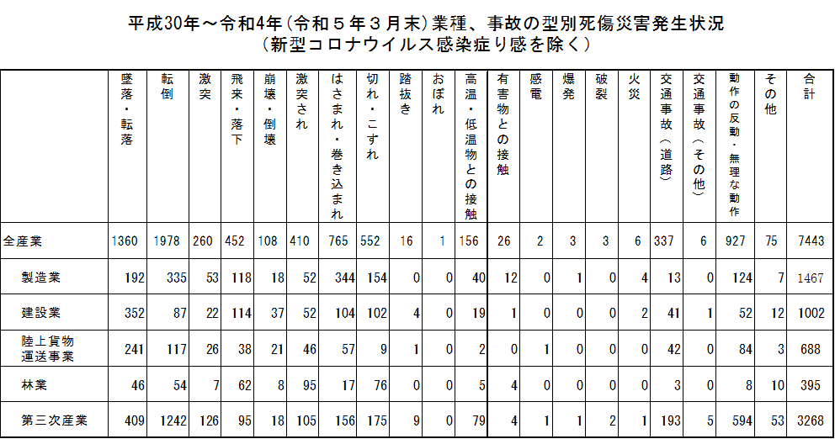

死傷災害については、1998（平成10）年以降の20年間で17.5％の減少となっている。

しかしながら、減少幅は徐々に小さくなっており、2008（平成20）年以降における減少は極めて低調な状況にある。これを業種別に見ると、製造業、建設業においては、件数の絶対数は依然として多いものの、その減少率は全業種平均を大幅に上回っている。その一方で、第三次産業の中には、労働者数の増加を考慮したとしても死傷者数の増加が著しい業種がある。

また、事故の型別に見ると、製造業や建設業に多い、「墜落・転落」、「はさまれ・巻き込まれ」等については減少幅が全業種平均を大きく上回る一方で、「転倒」、「動作の反動・無理な動作」といった高い年齢層で発生しやすいものについては、増加している状況にある。

その他、増加の著しい第三次産業について業種別に見ると、小売業や社会福祉施設においては、「転倒」や「動作の反動・無理な動作」が多く、被災者の年齢も過半数は50歳以上である。飲食店については、「転倒」に加え、調理中の「切れ・こすれ」や「高温・低温の物との接触」が多く、60歳以上で増加傾向が認められる。

社会福祉施設等における転倒災害の増加等は、働き盛り世代の確保が難しく、また高年齢労働者が参入しやすいなど、高年齢労働者の数や割合が増加していることと関連していると考えられる。

また、第三次産業においては、多店舗展開の小売業のように事業場が分散している業態が多く、個々の事業場に与えられる権限や予算も十分でない場合が多いため、事業場ごとの安全衛生管理の仕組みが期待される役割を果たせていない場合があると考えられる。そのほか、第三次産業の多くの業種については、危険性の高い機械や化学物質等を使用する機会が少ないことから、事業者はもとより、労働者においても危険に対する認識が足りず、このことも災害が減少しない要因と考えられる。

こうしたことを踏まえると、労働力の高齢化や就業構造の変化への対応等も考慮して、対策を推進していくことが必要である。

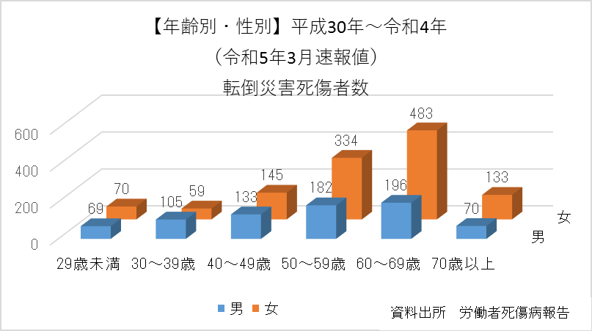

**イ　死傷災害の増加の要因及び対策の方向性**

死傷災害の増加については、

①　被災労働者のうち、60歳以上の高年齢労働者が増加していること

②　特に第三次産業への就労者の増加に伴って、機械設備等に起因する労働災害に代わり、対策のノウハウが蓄積されていない、労働者の作業行動に起因する労働災害が増加してきていること

③　安全衛生の取組が遅れている第三次産業や中小事業場において労働災害が多く発生していること。その背景として、厳しい経営環境等様々な事情で安全衛生対策の取組が遅れている状況があること

④　その他、直近の労働災害の増加については、新型コロナウイルス感染症の影響による生活様式の変化やこれに伴うデリバリーサービスや宅配需要の増加の影響

等、様々な要因が考えられる。

上記の①に関しては、全年齢に占める60歳以上の高年齢労働者の割合は、右肩上がりで増加しており、令和３年のデータでは約３割となっている。また、高年齢労働者は身体機能の低下等の影響により労働災害の発生率が高く、高年齢労働者は、被災した場合の休業期間も若年層と比較して長くなっている。このため、高年齢労働者が安全に働ける環境づくりが必要である。

上記の②に関しては、労働者の作業行動に起因する労働災害防止対策を追求し、取組を促進することが必要である。

上記の③に関しては、産業構造の変化に伴う労働移動、新型コロナウイルス感染症の感染拡大による一時的な雇用調整や飲食業等におけるサービス内容の変更に伴い、新たな業務に不慣れな労働者が増加していることが死傷災害増加の要因とも考えられ、第三次産業等、労働者が増加している又は労働者の入れ替わりが頻繁である業種において、安全衛生対策の取組を強化することが重要である。

このように厳しい経営環境等様々な事情で安全衛生対策の取組が遅れている状況がある。更に、企業・事業場においては、世界的な原油価格高騰や物流コストの上昇、消費者・利用者へのサービス向上等の観点から、製造、物流等において少人数でより効率的・効果的に、短納期で業務を実施・処理することが求められていることも労働災害増加の要因の一つと考えられる。

しかしながら、いかなる経営状況であろうと安全衛生対策に真摯に取り組む必要がある。さらに、自社の人材を「コスト」ではなく、「資本」として捉え、安全衛生対策も含む教育や労働環境の整備として投資を行い、事業者と労働者が共に成長し価値を生み出すとの人的資本の考え方が重要である。安全衛生対策に取り組むことが、事業者にとって経営や人材確保の観点からもプラスになるとの理解が進めば、事業者が自発的に安全衛生対策に取り組むことが期待できる。

また、上記の④に関しては、特に物流に関しては、コロナ禍における外出自粛による宅配便取扱個数の増加等の影響もあり、陸上貨物運送事業における労働災害が増加しており、荷役作業中等の「墜落・転落」が全数の約３割を占め、最多となっている。荷役作業の際の墜落・転落災害防止対策の強化をはじめ、荷役作業の実態を踏まえた安全衛生対策の強化が必要である。

**（３）労働者の健康を巡る動向と対策の方向性**

**ア　メンタルヘルス対策関係**

令和３年に県内の10人以上30人未満規模の事業場（抽出）に対して行った自主点検結果では、過去1年間にメンタルヘルス不調により連続1か月以上休業した又は退職したと回答した事業場の割合は6.3％で全国平均の5.4％を上回っている。

また、ストレスチェックを実施している事業場の割合は、27.5％で、同規模の全国平均53.7％を大きく下回っており、県内の精神障害等による労災請求件数は年間10件前後で推移しているところであり、引き続き小規模事業場に対する対策の取組支援が必要となっている。

【メンタル不調者の有・無】 　　　 【ストレスチェック実施状況】

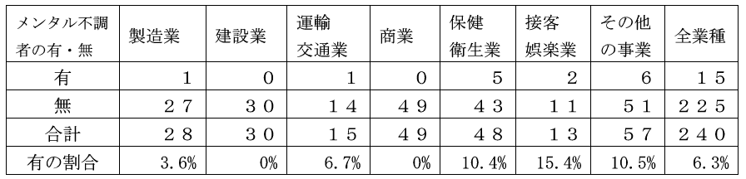 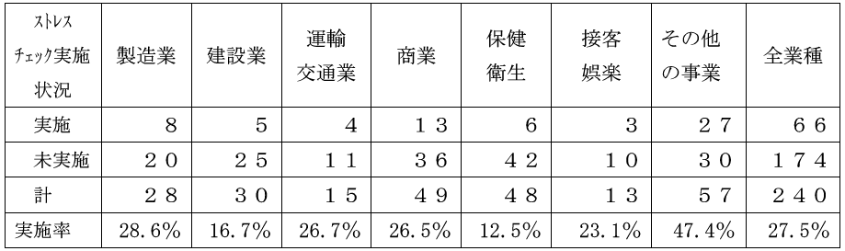

【精神障害等の労災認定件数の推移】

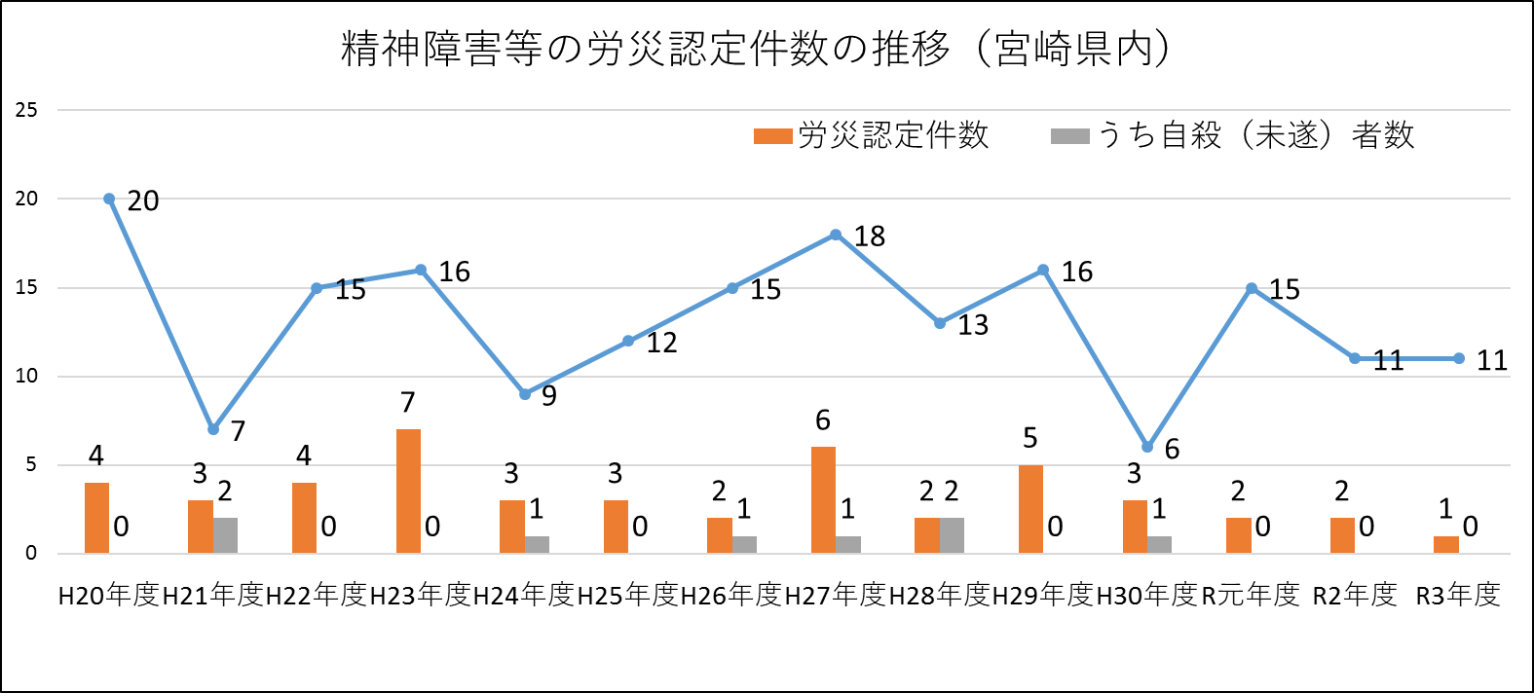

**イ　過重労働防止対策関係**

県内における労働者一人当たりの年間総実労働時間数（毎月勤労統計調査）は、平成28年以降減少傾向にあり、過重労働により脳・心臓疾患を発症したとして労災認定される事案についても減少傾向にある。

県内の年次有給休暇の取得率は、56.5%（宮崎県労働条件実態調査）で増加傾向にあるものの、全国平均の58.3％（就労条件総合調査）を1.8ポイント下回っており、引き続き、年次有給休暇の取得を促進し、年次有給休暇を取得しやすい環境を整備する必要がある。

【脳・心臓疾患の労災認定件数の推移】　　　【総労働時間と有給休暇取得率の推移】

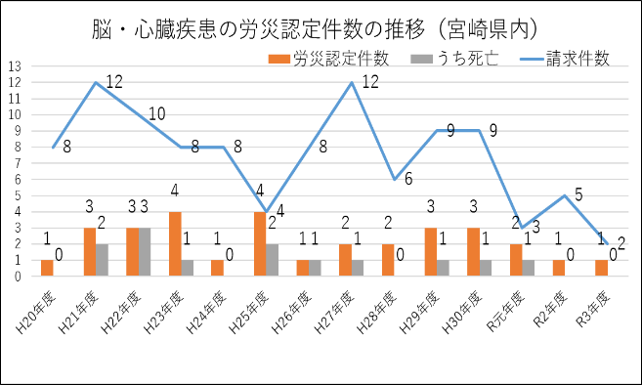　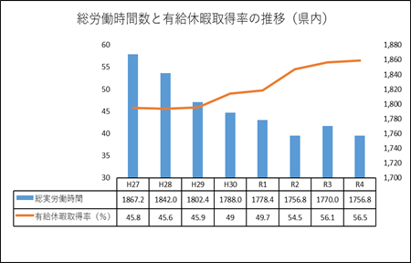

**ウ　産業保健活動関係**

職場における労働者の健康保持増進に関する課題については、メンタルヘルスや働き方改革への対応、労働者の高年齢化や女性の就業率の上昇に伴う健康課題への対応、治療と仕事の両立支援、コロナ禍におけるテレワークの拡大や化学物質の自律管理への対応など多様化しており、現場のニーズの変化に対応した産業保健体制や活動の見直しが必要である。

また、法令に基づく産業保健体制が整備されているものの、産業保健活動が効果的に行われず、労働者の健康保持増進が有効に図られていない事例や、保健事業を実施する保険者との連携が十分に行われていない事例もあることから、より効果的に産業保健活動の推進を図る必要がある。

更に、産業医の選任義務のない使用する労働者数50人未満の事業場においては、産業保健活動が低調な傾向にあり、地域医療・保健との連携なども含め、こうした小規模事業場における産業保健体制の確保と活動の推進が必要となっている。

加えて、県内における両立支援ガイドラインの認知度は35%（宮崎産業保健総合支援センターアンケート）となっており、疾患を抱えながら働きたいと希望する労働者が、安心・安全に就業を継続でき、かつ、事業者の継続的な人材の確保、労働者の安心感やモチベーションの向上による人材の定着、生産性の向上につながるよう、引き続き治療と仕事の両立支援制度の推進が必要である。

**（４）化学物質等による健康障害の現状と対策の方向性**

県内で発生した化学物質の性状に関連の強い労働災害（有害物等との接触、爆発、火災によるもの）は、平成30年から令和４年までの５年間で32件発生しており、業種別では、製造業で半数以上（18件、56.25％）が発生しているところであるが、建設業、第三次産業（商業、清掃・と畜業等）においても高い割合で発生している。

また、特定化学物質障害予防規則等による個別規制の対象外となっている物質による労働災害の発生もみられる。

産業現場で使用される化学物質は約70,000種類に及び、毎年1,000物質程度の新規化学物質の届出がなされている。これら膨大な種類の化学物質のうち、労働安全衛生関係法令によって、ばく露防止措置、作業環境測定、特殊健康診断、ラベルの表示、リスクアセスメント等の実施が義務付けられているものは 674物質 であるが、宮崎県内の製造業（規模10人以上）における化学物質に対するリスクアセスメントの実施率は55.2％にとどまっている。

その他の多くの化学物質についても、対策の基本となる危険性や有害性等の情報の通知さえ十分行われているとはいえない状況にある。

このほか、石綿による健康障害の防止については、2030年頃に国内での石綿使用建築物の解体がピークを迎えるとされることを踏まえ、対策の強化に取り組むことが必要な状況にある。

業務上疾病の発生状況については、業種横断的に腰痛が発生、建設業及び林業で振動障害が発生しているほか、夏季を中心に熱中症への対策の強化が課題となっている。

【化学物質による労働災害発生件数】　　　　　　【熱中症による死傷者数の推移】

~~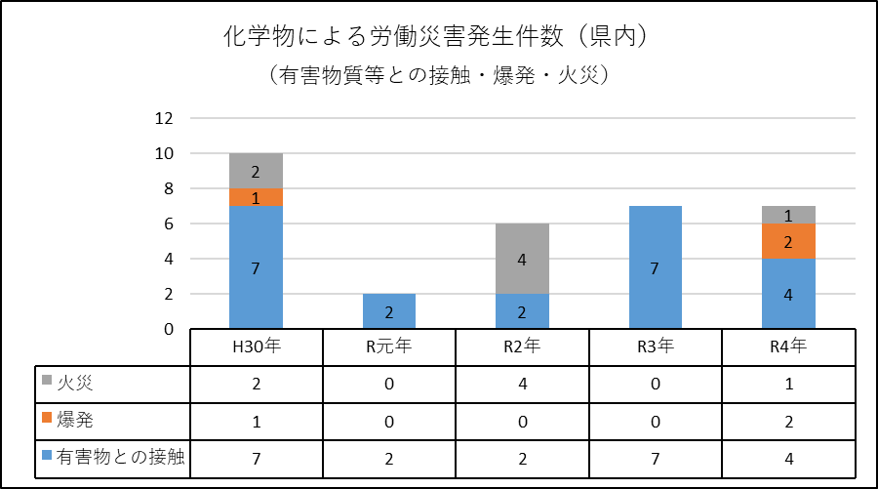　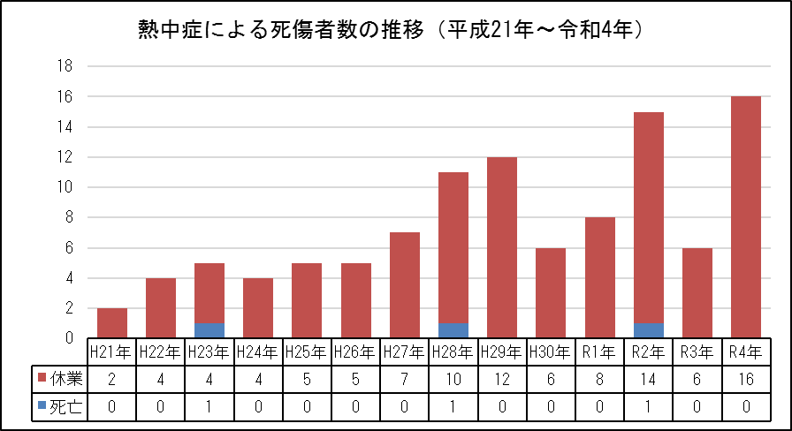~~

**（５）事業者が自発的に安全衛生対策に取り組むための意識啓発の重要性**

誰もが安全で健康に働くためには、労働者の安全衛生対策の責務を負う事業者や注文者のほか、労働者等の関係者が安全衛生対策について、自身の責任を認識し、真摯に取り組むことが重要である。このような考えを広く浸透させる努力を引き続き行っていくことも必要である。他方、これらの理念に反し、意図して安全衛生対策に取り組むことを怠り、労働災害の発生を繰り返す事業者に対しては、罰則の適用も含めた厳正な対応を行っていく。

その上で、事業者が自発的に安全衛生対策に取り組むことが、事業者にとって経営や人材確保・育成の観点からもプラスとなることを周知する等、事業者による安全衛生対策の促進と社会的に評価される環境の整備が必要である。そのための具体的な方策として、大学等の労働者の安全衛生管理の一環として、学生に対しても安全衛生教育を促進し、労働安全衛生に対するリテラシーを持たせることで、卒業生は、事業場における自発的な安全衛生対策の推進に貢献することが期待される。

また、労働局や安全衛生の指導を行う安全衛生コンサルタント、労働災害防止団体等の関係者が事業場における安全衛生対策に関し助言等を行うときに、単に法令等の内容を説明し、その取組を求めるだけでなく、

・他の事業場の好事例や当該事業場の状況に即した個別具体的な取組

・エビデンスに基づく具体的な労働災害防止の取組とその効果

・安全衛生に取り組むことによる経営や人材確保・育成の観点からの実利的なメリット

などを説明することも有効であると考えられる。

**３　計画の重点事項**

　　安全衛生を取り巻く現状と施策の方向性を踏まえ、以下の項目を重点事項とし、重点事項ごとに具体的な取組を推進する。

（１）自発的に安全衛生対策に取り組むための意識啓発

（２）労働者（中高年齢の女性を中心に）の作業行動に起因する労働災害防止対策の推進

（３）高年齢労働者の労働災害防止対策の推進

（４）多様な働き方への対応や外国人労働者等の労働災害防止対策の推進

（５）個人事業者等に対する安全衛生対策の推進

（６）業種別の労働災害防止対策の推進

（７）労働者の健康確保対策の推進

（８）化学物質等による健康障害防止対策の推進

**４　重点事項ごとの具体的取組**

**（１）自発的に安全衛生対策に取り組むための意識啓発**

**ア　安全衛生対策に取り組む事業者が社会的に評価される環境整備**

**（ア）労働者の協力を得て、事業者が取り組むこと**

・安全衛生対策や産業保健活動の意義を理解し、必要な安全衛生管理体制を確保した上で、事業場全体として主体的に労働者の安全と健康保持増進のための活動に取り組む。

・労働局や労働災害防止団体が行う労働安全防止対策に係る支援及び労働安全衛生コンサルタントを活用し、自社の安全衛生活動を推進する。

**（イ）（ア）の達成に向けて労働局等が取り組むこと**

・誰もが安全で健康に働くためには、労働者の安全衛生対策の責務を負う事業者や注文者のほか、労働者などの関係者が安全衛生対策について、自身の責任を認識し、真摯に取り組むことが重要である。また、消費者・サービス利用者においても、事業者が行う安全衛生対策の必要性や事業者から提供されるサービスに安全衛生対策に要する経費が含まれることへの理解が求められることを、あらゆる機会を捉えて、周知啓発を図る（２（５）参照）。

・安全衛生対策に取り組む事業者が社会的に評価されるよう、「安全衛生優良企業公表制度」、「ＳＡＦＥコンソーシアム」のみならず、「健康経営優良法人認定制度」など既存の安全衛生に関する取組の見える化を図る仕組みも活用し、これらの制度や当該制度を導入する事業場を広く周知する。その際、対象事業場の取引先になり得る発注者や求職者などが周知先となるよう、その周知方法についても工夫する。

・取引先において安全衛生対策に取り組むことの必要性の理解とその実現のための具体的な留意事項についての効果的な周知方法に係る本省の研究成果を踏まえ、業務の発注者となり得る者に対して、当該留意事項に係る内容の周知を図る。

・中小事業者の安全衛生対策に取り組む意欲を喚起する一助として、本省において進める安全衛生対策に取り組むことによる経営や人材確保・育成の観点からの実利的なメリットや安全衛生対策に取り組まないことにより生じ得る損失についての研究成果を広く周知する。

・事業者の具体的な取組に繋がるよう、本計画に基づく個別の安全衛生対策の周知においては、他の事業場の好事例について、事業場の業種や規模等に即した個別具体的な取組も含めて周知するよう努める。

・労働災害防止団体が地方支部と一体となって行う、安全管理士などを活用した助言・指導等を県内の事業者が受けられるようにする、また、支援の受け手となる中小事業者等が自発的に安全衛生対策に取り組めるよう、中小事業者等の意識改革も含めた支援に努めることとする。

・労働安全衛生コンサルタントの活用促進を図るため、そのメリット等についての周知を図る。

・労働局自らの安全衛生に係る施策を様々な機会を通じて積極的に周知するとともに、中小事業者等を支援する労働局や関係機関の職員の指導力の向上を図る。

**イ　労働災害情報の分析機能の強化及び分析結果の効果的な周知**

**（ア）労働者の協力を得て、事業者が取り組むこと**

・労働者死傷病報告の提出に当たって、電子申請や記載内容の充実等に取り組む。

**（イ）（ア）の達成に向けて労働局等が取り組むこと**

・本省において行う労働災害統計の基盤となる労働者死傷病報告のデジタル技術の活用による見直しを活用し、これまで以上に労働者死傷病報告の詳細な分析、災害原因等の要因解析のより深化に努める。

・安全衛生対策の取組について科学的根拠に基づきその有用性を証明し、事業者の納得性を高めることが重要であり、本省と独立行政法人労働者健康安全機構とが連携した災害発生要因等の安全衛生に関する研究成果等の活用を図る。

**ウ　安全衛生対策におけるデジタル技術の更なる活用**

**（ア）労働者の協力を得て、事業者が取り組むこと**

・デジタル技術、ＶＲ（バーチャル・リアリティ）やＡＩ等の技術を活用し、効率的・効果的な安全衛生活動及び危険有害な作業について遠隔管理・遠隔操作・無人化等による作業の安全化を推進する。

・健康診断情報の電磁的な保存・管理や保険者へのデータ提供を行い、プライバシー等に配慮しつつ、保険者と連携して、年齢を問わず、労働者の疾病予防、健康づくりなどのコラボヘルスに取り組む。

・労働安全衛生法に基づく申請等について、電子申請を活用する。

**（イ）（ア）の達成に向けて労働局等が取り組むこと**

・効率的・効果的な安全衛生活動及び作業の安全化の推進に向け、ＶＲ（バーチャル・リアリティ）やＡＩ等の技術の活用及びその機能の安全化の推進への有効度についてエビデンスの収集・検討を行う。また、これらの推進に当たってハードルとなる規制等の情報収集に努める。

・労働安全衛生法に基づいて事業者が実施する健康診断情報を活用した労働者の健康保持増進の取組を推進するため、そうした取組が必ずしも進んでいない事業場に対し、健康診断情報の電磁的な方法での保存・管理やデータ提供を含めて、コラボヘルス推進のための費用を支援制度を周知する。

**（２）労働者（中高年齢の女性を中心に）の作業行動に起因する労働災害防止対策の推進**

**ア　労働者の協力を得て、事業者が取り組むこと**

・転倒災害は、加齢による骨密度の低下が顕著な中高年齢の女性をはじめとして、極めて高い発生率となっており、対策を講ずべきリスクであることを認識し、その取組を進める。

・筋力等を維持し転倒を予防するため、運動プログラムの導入及び労働者のスポーツの習慣化を推進する。

・非正規雇用労働者も含めた全ての労働者への雇入時等における安全衛生教育の実施を徹底する。

・「職場における腰痛予防対策指針」（平成25年６月18日付け基発0618第１号。以下「職場における腰痛予防対策指針」という。）を参考に、作業態様に応じた腰痛予防対策に取り組む。

**イ　アの達成に向けて労働局等が取り組むこと**

・本省において進める、事業者が安全衛生対策に取り組まないことにより生じ得る損失等の他、事業者の自発的な取組を引き出すための行動経済学的アプローチ（ナッジ等）などについて研究の成果について、広く周知する。

・「健康経営優良法人認定制度」等の関連施策と連携し、転倒・腰痛防止対策の具体的メニューの提示と実践に向けた事業場への支援等を図る。

・本省において進める、転倒等災害防止に資する装備や設備等の普及のための補助、開発促進の周知を図る。

・介護職員の身体の負担軽減のための介護技術（ノーリフトケア）や介護機器等の導入など既に一定程度の効果が得られている腰痛の予防対策の普及を図る。

・理学療法士等を活用した事業場における労働者の身体機能の維持改善の取組を支援する。

・骨密度・「ロコモ度」・視力等の転倒災害の発生リスクの見える化の手法を提示・周知する。

・本省において進める、中高年齢の女性労働者に多い転倒災害の発生状況や第三次産業の業界の実態に即した基本的労働災害防止対策の啓発ツール等の作成、アプリ、動画等を活用した効率的・効果的な安全衛生教育ツールの開発の成果品の周知を行う。

**（３）高年齢労働者の労働災害防止対策の推進**

**ア　労働者の協力を得て、事業者が取り組むこと**

・「エイジフレンドリーガイドライン」に基づき、高年齢労働者の就労状況等を踏まえた安全衛生管理体制の確立、職場環境の改善等の取組を進める。

・転倒災害が、対策を講ずべきリスクであることを認識し、その取組を進める。（再掲）

・健康診断情報の電磁的な保存・管理や保険者へのデータ提供を行い、プライバシー等に配慮しつつ、保険者と連携して、年齢を問わず、労働者の疾病予防、健康づくりなどのコラボヘルスに取り組む。（再掲）

**イ　アの達成に向けて労働局等が取り組むこと**

・本省において作成予定の「エイジフレンドリーガイドライン」のエッセンス版の周知啓発を行う。

・労働安全衛生法に基づいて事業者が実施する健康診断情報を活用した労働者の健康保持増進の取組を推進するため、そうした取組が必ずしも進んでいない事業場に対し、健康診断情報の電磁的な方法での保存・管理やデータ提供を含めて、コラボヘルス推進のための費用を支援制度を周知する。（再掲）

**（４）多様な働き方への対応や外国人労働者等の労働災害防止対策の推進**

**ア　労働者の協力を得て、事業者が取り組むこと**

・自宅等でテレワークを行う際のメンタルヘルス対策や作業環境整備の留意点等を示した「テレワークの適切な導入及び実施の推進のためのガイドライン」（令和３年３月改定。以下「テレワークガイドライン」という。）や労働者の健康確保に必要な措置等を示した「副業・兼業の促進に関するガイドライン」（令和４年７月最終改定。以下「副業・兼業ガイドライン」という。）に基づき、労働者の安全と健康の確保に取り組む。

・外国人労働者に対し、安全衛生教育マニュアルを活用するなどによる安全衛生教育の実施や健康管理に取り組む。

**イ　アの達成に向けて労働局等が取り組むこと**

・テレワークや副業・兼業を行う労働者の健康確保のため、テレワークガイドラインや副業・兼業ガイドラインを引き続き周知する。

・副業・兼業を行う労働者が、自身の健康管理を適切に行えるツール（労働時間、健康診断結果、ストレスチェック結果を管理するアプリ）の活用促進を図る。

・本省において進める、労働災害等で脊髄に損傷を負った労働者に対する最新の治療の研究、障害を有する労働者の職場復帰等の支援に向けた研究等の成果や障害のある労働者の就業上の配慮の必要性について周知する。

・本省において進める、技能実習生を始めとした外国人労働者への効率的・効果的な安全衛生教育のための手法の提示や外国人労働者も含めた労働者に対する危険の見える化のためのピクトグラム安全表示の開発の成果品の普及促進に努める。

**（５）個人事業者等に対する安全衛生対策の推進**

**ア　労働者等の協力を得て、事業者が取り組むこと**

・労働者ではない個人事業者等に対する安全衛生対策については、「個人事業者等に対する安全衛生対策のあり方に関する検討会」における議論等を通じて、個人事業者等に関する業務上の災害の実態の把握に関すること、個人事業者自らによる安全衛生確保措置に関すること、注文者等による保護措置のあり方等において、事業者が取り組むべき必要な対応について検討する。

**イ　アの達成に向けて労働局等が取り組むこと**

**・**有害物質による健康障害の防止措置を事業者に義務付ける労働安全衛生法第22条の規定に関連する省令が、請負人や同じ場所で作業を行う労働者以外の方に対しても、労働者と同等の保護措置を講じることを事業者に義務付けることとする内容に改正され、令和４年４月に公布されたことから、当該省令の内容についての周知等を行う。

**（６）業種別の労働災害防止対策の推進**

**ア　林業対策**

**（ア）労働者の協力を得て、事業者が取り組むこと**

・伐木等作業の安全ガイドライン、「林業の作業現場における緊急連絡体制の整備等のためのガイドライン」（平成６年７月18日付け基発第461号の３。以下「林業の緊急連絡体制整備ガイドライン」という。）等について労働者への周知や理解の促進を図るとともに、これらに基づき、安全な伐倒方法やかかり木処理の方法、保護具の着用、緊急時における連絡体制等の整備や周知、通信機器の配備、教育訓練等の安全対策を確実に実施する。

**（イ）（ア）の達成に向けて労働局等が取り組むこと**

・小規模事業場における労働災害が多い状況にも留意し、立木の伐倒時の措置、かかり木処理の禁止事項の徹底を図るとともに、下肢を保護する防護衣の着用や木材伐出機械等の安全対策の徹底等を図る。また、伐木等作業の安全ガイドライン、林業の緊急連絡体制整備ガイドライン等について関係事業者に対し一層積極的に周知し、ガイドラインに基づく措置が着実に講じられるよう徹底を図るとともに、その実施状況等も踏まえて安全対策に取り組む。

・森林管理署や地方公共団体、労働災害防止団体等と連携し、関係機関連絡会議の開催、労働災害情報の共有、合同パトロールの実施、労働災害防止団体の安全管理士や宮崎県の林業普及指導員等による指導等、各機関が協力した取組を促進するとともに、発注機関との連携を強化し、労働者の安全と健康を確保するために必要な措置を確実に講ずるよう取組を進める。

**イ　建設業対策**

**（ア）労働者の協力を得て、事業者が取り組むこと**

・墜落・転落のおそれのある作業について、墜落により労働者に危険を及ぼすおそれのある箇所への囲い、手すり等の設置、墜落制止用器具の確実な使用、はしご・脚立等の安全な使用の徹底等、高所からの墜落・転落災害の防止に取り組む。あわせて、墜落・転落災害の防止に関するリスクアセスメントに取り組む。

・労働者の熱中症や騒音障害を防止するため、「職場における熱中症予防基本対策要綱」（令和３年４月20日付け基発0420第３号。以下「職場における熱中症予防基本対策要綱」という。）に基づく暑さ指数の把握とその値に応じた熱中症予防対策の適切な実施や「騒音障害防止のためのガイドライン」（平成４年10月１日付け基発第546号。以下「騒音障害防止のためのガイドライン」という。）に基づく作業環境測定、健康診断、労働衛生教育等の健康障害防止対策に取り組む。

**（イ）（ア）の達成に向けて労働局等が取り組むこと**

・建設業における死亡災害の約４割が墜落・転落災害であることから、「建設業における墜落・転落防止対策の充実強化に関する実務者会合報告書」（令和４年10月28日公表）を踏まえ、足場の点検の確実な実施、一側足場の使用範囲の明確化等墜落・転落災害防止対策の充実強化を図る。

・地震、台風、大雨等の自然災害に被災した地域の復旧・復興工事における労働災害防止対策の徹底を図る。

・建設工事従事者の安全及び健康の確保の推進に関する法律（平成28年法律第111号）に基づき、国土交通省と緊密な連携の下に、建設工事従事者の安全及び健康の確保に取り組む。

・「職場における熱中症予防基本対策要綱」や「騒音障害防止のためのガイドライン」の周知・指導などの健康障害防止対策の推進を図る。

**ウ　陸上貨物運送事業対策**

**（ア）労働者の協力を得て、事業者が取り組むこと**

・「荷役作業における安全ガイドライン」に基づく安全衛生管理体制の確立、墜落・転落災害や転倒災害等の防止措置、保護帽等の着用、安全衛生教育の実施等、荷主も含めた荷役作業における安全対策に取り組む。

・「職場における腰痛予防対策指針」を参考に、作業態様に応じた腰痛予防対策に取り組む。（再掲）

**（イ）（ア）の達成に向けて労働局等が取り組むこと**

・陸上貨物運送事業における死傷災害の約７割が荷役作業時に発生しており、トラックからの墜落・転落災害が多数発生していることから、トラックからの荷の積み卸し作業に係る墜落・転落防止対策の充実強化を図る。

・陸上貨物運送事業の荷役作業における労働災害の多くが荷主事業者の敷地等において発生している実態等に対応するため、個人事業者等に対する安全衛生対策の検討を踏まえ、荷主事業者対策に取り組む。

・陸上貨物運送事業等の事業場（荷主となる事業場を含む。）に対して、「荷役作業における安全ガイドライン」の周知徹底を図るとともに、荷役作業の実態を踏まえ、荷役作業に用いる機械等の安全な使用方法を検討する。

・効果的な腰痛の予防対策を行うために、本省において進める、腰痛の発生が比較的多い重量物取扱い作業等について、事業者や研究者の協力を得つつ発生要因をより詳細に分析し、効果が見込まれ、かつ実行性がある対策を選定や、併せて行われる、事業者等の協力を得つつの実証的な取組を踏まえ、効果が得られた対策を積極的に周知・普及を図る。

**エ　製造業対策**

**（ア）労働者の協力を得て、事業者が取り組むこと**

・はさまれ・巻き込まれなどによる労働災害のおそれがある危険性の高い機械等については、製造者（メーカー）、使用者（ユーザー）それぞれにおいてリスクアセスメントを実施し、労働災害の防止を図ることが重要であることから、「機械の包括的な安全基準に関する指針」（平成19年７月31日付け基発第0731001号）に基づき、使用者においてリスクアセスメントが適切に実施できるよう、製造者は、製造時のリスクアセスメントを実施しても残留するリスク情報の機械等の使用者への確実な提供に取り組む。

・機能安全の推進により機械等の安全水準を向上させ、合理的な代替措置により安全対策を推進する。

**（イ）（ア）の達成に向けて労働局等が取り組むこと**

・作業手順の理解や危険への感受性を高めるためのＶＲの活用について、本省におけるより安全に資するものとなるよう所要の要件を検討結果を踏まえ、その取組を推進する。

・機能安全を活用し、危険な作業を信頼性の高い技術で置き換えることを通じて、現場の作業者が労働災害に被災するリスクを低減させる取組を推進する。

**（７）労働者の健康確保対策の推進**

**ア　メンタルヘルス対策**

**（ア）労働者の協力を得て、事業者が取り組むこと**

・ストレスチェックの実施のみにとどまらず、ストレスチェック結果を基に集団分析を行い、その集団分析を活用した職場環境の改善まで行うことで、メンタルヘルス不調の予防を強化する。

・「事業主が職場における優越的な関係を背景とした言動に起因する問題に関して雇用管理上講ずべき措置等についての指針」（令和２年厚生労働省告示第５号）に基づく取組をはじめ職場におけるハラスメント防止対策に取り組む。

**（イ）（ア）の達成に向けて労働局等が取り組むこと**

・産業保健総合支援センター及び地域産業保健センターを通じて、小規模事業場におけるメンタルヘルス対策の取組を引き続き支援する。

・事業協同組合、商工会、商工会議所等が、会員等にメンタルヘルス対策を含む産業保健に係るサービスを提供した場合における国による支援の仕組みを整備された場合、その周知、利用促進に努める。

・ストレスチェックの実施や集団分析を促進するため、ストレスチェックの受検、集団分析等ができるプログラムを事業者に提供するとともに、その活用に向けて周知を図る。

・健康経営の視点を含めたメンタルヘルス対策に取り組む意義やメリット（欠勤、プレゼンティーズム、経営損失の防止等）を見える化し、経営層に対する意識啓発の強化を図る。

・小規模事業場を中心とした好事例の周知啓発を図る。

・職場におけるハラスメント防止対策の取組の周知及び対策の徹底を図る。

**イ　過重労働対策**

**（ア）労働者の協力を得て、事業者が取り組むこと**

・過重労働による健康障害を防止するため事業者が講ずべき措置に基づき、次の措置を行う。

1. 時間外・休日労働時間の削減、労働時間の状況の把握、健康確保措置等
2. 年次有給休暇の確実な取得の促進
3. 勤務間インターバル制度の導入など労働時間等設定改善指針（平成20年厚生労働省告示第108号）による労働時間等の設定の改善

・長時間労働による医師の面接指導の対象となる労働者に対して、医師による面接指導や保健師等の産業保健スタッフによる相談支援を受けるよう勧奨する。

**（イ）（ア）の達成に向けて労働局等が取り組むこと**

・「過労死等の防止のための対策に関する大綱」に基づく長時間労働の削減のための取組を基本として、次の取組を進める。

1. 長時間労働が疑われる事業場への監督指導の徹底、「労働時間の適正な把握のために使用者が講ずべき措置に関するガイドライン」の周知・指導等に、引き続き取り組む。

　また、令和６年４月より、時間外労働の上限規制が適用される医師、建設業、自動車運転者等について、働き方改革を推進するための関係法律の整備に関する法律及び関係法令における改正内容の周知・指導等に取り組む。特に、運輸業・郵便業においては全業種の中で最も脳・心臓疾患による労災支給決定件数が多いことから「自動車運転者の労働時間等の改善のための基準（平成元年労働省告示第７号）」の周知・指導等に取り組む。また、医師については「医師の労働時間短縮等に関する指針」（令和４年厚生労働省告示第７号）に基づき、引き続き労働時間の短縮に向けた取組を進める。

1. 事業者が医師による面接指導の対象となる長時間労働者に面接指導が勧奨できるよう、制度の趣旨や必要性について効果的な周知方法を検討し、事業者への周知に取り組む。

**ウ　産業保健活動の推進**

**（ア）労働者の協力を得て、事業者が取り組むこと**

・事業場ごとの状況に応じた産業保健活動を行うために必要な産業保健スタッフを確保し、労働者に対して必要な産業保健サービスを提供するとともに、産業保健スタッフが必要な研修等が受けられるよう体制を整備する。

・治療と仕事の両立支援に関して、支援を必要とする労働者が支援を受けられるように、労働者や管理監督者等に対する研修等の環境整備に取り組む。

・事業者及び労働者は、産業医や保健師に加えて医療機関や支援機関等の両立支援コーディネーターを積極的に活用し、治療と仕事の両立の円滑な支援を図る。

**（イ）（ア）の達成に向けて労働局等が取り組むこと**

・産業現場のニーズの変化を踏まえつつ、より効果的に産業保健活動が推進されるよう、「産業保健のあり方に関する検討会」における議論等を通じて、産業保健に関わる者の役割分担や連携のあり方、保険者等との連携のあり方、小規模事業場における産業保健活動のあり方等についての本省検討結果を踏まえ、取組を推進する。

・健康経営の視点を含めた産業保健活動に取り組む意義やメリットを見える化し、経営層に対する意識啓発の強化を図る。

・事業場や医療機関及び労働者本人を対象とした「事業場における治療と仕事の両立支援のためのガイドライン」等の周知啓発を強化するとともに、「両立支援コーディネーター」の活動状況を把握した上で、より効果的な配置について検討し、その更なる活用を図る。

・産業保健総合支援センター及び地域産業保健センターを通じて、中小事業場を中心とする産業保健活動への支援を、引き続き実施する。

・事業協同組合、商工会、商工会議所等が、会員等にメンタルヘルス対策を含む産業保健に係るサービスを提供した場合における国による支援の仕組みを整備された場合、その周知、利用促進に努める。（再掲）

**（８）化学物質等による健康障害防止対策の推進**

**ア　化学物質による健康障害防止対策**

**（ア）労働者の協力を得て、事業者が取り組むこと**

・化学物質を製造、取扱い、又は譲渡提供する事業者における化学物質管理者の選任及び外部専門人材の活用による次の２つの事項を的確に実施する。

①化学物質を製造する事業者は、製造時等のリスクアセスメント等の実施及びその

結果に基づく自律的なばく露低減措置の実施、並びに譲渡提供時のラベル表示・

ＳＤＳを交付する。ＳＤＳの交付にあたっては、必要な保護具の種類も含め「想

定される用途及び当該用途における使用上の注意」を記載する。

②化学物質を取り扱う事業者は、入手したＳＤＳ等に基づくリスクアセスメント等

の実施及びその結果に基づく自律的なばく露低減措置を実施する。

**（イ）（ア）の達成に向けて労働局等が取り組むこと**

・化学物質管理者講習（法定及び法定外）のテキスト等、本省からの提供教材等による化学物質管理者等の育成支援を図る。

・リスクアセスメント及びその結果に基づく措置・濃度基準値遵守のための業種別・作業別の化学物質ばく露防止対策マニュアル作成支援の利用促進に努める。

・本省等が設ける業種別の特徴を捉えた中小事業者向けの化学物質管理に係る相談窓口・訪問指導・人材育成（講習会）の機会の情報提供を積極的に行う。

**イ　石綿、粉じんによる健康障害防止対策**

**（ア）労働者の協力を得て、事業者が取り組むこと**

・適正な事前調査のため、建築物石綿含有建材調査者講習修了者等の石綿事前調査に係る専門性を持つ者による事前調査を確実に実施する。

・石綿事前調査結果報告システムを用いた事前調査結果の的確な報告及び事前調査結果に基づく適切な石綿ばく露防止対策を実施する。

・解体・改修工事発注者による、適正な石綿ばく露防止対策に必要な情報提供・費用等の配慮について、周知を図る。

・粉じんばく露作業に伴う労働者の健康障害を防止するため、粉じん障害防止規則（昭和54年労働省令第18号）その他関係法令の遵守のみならず、別途定める宮崎労働局第10次粉じん障害防止総合対策に基づき、粉じんによる健康障害を防止するための自主的取組を推進する。

・トンネル工事を施工する事業者は、所属する事業場が転々と変わるトンネル工事に従事する労働者に対する健康管理を行いやすくするため、「ずい道等建設労働者健康管理システム」に、労働者のじん肺関係の健康情報、有害業務従事歴等を登録する。

**（イ）（ア）の達成に向けて労働局等が取り組むこと**

・本省において行う、石綿障害予防規則（平成17年厚生労働省令第21号）や最新の分析方法などの知識を提供するための啓発用動画の作成、講習会の利用促進等の周知に努める。

・建築物石綿含有建材調査者講習等の講習機会の確保に努める。

・建築物等の解体等に係る石綿ばく露防止及び石綿飛散漏えい防止対策徹底マニュアル等の改訂が行われた場合、その周知を行う。

・解体・改修工事発注者（個人住宅の施主を含む。）による取組を強化するため、関係機関との連携や発注者の配慮義務にかかる周知等を図る。

・宮崎労働局第10次粉じん障害防止総合対策に基づき、呼吸用保護具の使用の徹底及び適正な使用の推進等に取り組む。

・所属する事業場が転々と変わるトンネル工事に従事する労働者のじん肺関係の健康情報、有害業務従事歴等の一元管理を行う建設業労働災害防止協会に対して支援を行い、トンネル工事に従事した労働者の健康管理の充実を図る。

**ウ　熱中症、騒音による健康障害防止対策**

**（ア）労働者の協力を得て、事業者が取り組むこと**

・「職場における熱中症予防基本対策要綱」を踏まえ、暑さ指数の把握とその値に応じた熱中症予防対策を適切に実施する。あわせて、作業を管理する者及び労働者に対してあらかじめ労働衛生教育を行うほか、衛生管理者などを中心に事業場としての管理体制を整え、発症時・緊急時の措置を確認し、周知する。その他、熱中症予防に効果的な機器・用品の活用も検討する。

・労働者は、熱中症を予防するために、日常の健康管理を意識し、暑熱順化を行ってから作業を行う。あわせて、作業中に定期的に水分・塩分を摂取するほか、異変を感じた際には躊躇することなく周囲の労働者や管理者に申し出る。

・労働者の騒音障害を防止するために、「騒音障害防止のためのガイドライン」に基づく作業環境測定、健康診断、労働衛生教育等に取り組む。（再掲）

**（イ）（ア）の達成に向けて労働局等が取り組むこと**

・事業者の熱中症予防対策の実施を促進するために、日本産業規格（ＪＩＳ）に適合した暑さ指数計や熱中症予防に効果的な機器・用品の普及を図る。併せて、熱中症予防対策への理解を深めるために、先進的な取組の紹介や労働者等向けの教育ツールの提供に努めるほか、「職場における熱中症予防基本対策要綱」の周知・指導を行う。

・労働者の騒音障害を防止するために、「騒音障害防止のためのガイドライン」に基づく事業者の取組に係る指導や、測定に関する支援等を行う。

**エ　電離放射線による健康障害防止対策**

**（ア）労働者の協力を得て、事業者が取り組むこと**

・医療従事者の被ばく線量管理及び被ばく低減対策の取組を推進するとともに、被ばく線量の測定結果の記録等の保存について管理を徹底する。

**（イ）（ア）の達成に向けて労働局等が取り組むこと**

・医療機関に対して、放射線被ばく管理に関する労働安全衛生マネジメントシステムの導入を支援する。